Guide de projet
(Version Prof)
Le Labyrinthe
«La vie est un labyrinthe dont personne ne souhaite trouver la sortie. »
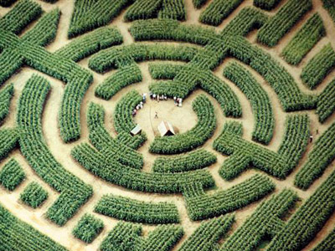
Michel H. A. Patin
Objectif(s)  Amener l’élève à : | - Réfléchir sur la construction de modèles algébriques  - Travailler les perceptions en 3D et les changements d’échelle.
Éléments du PFEQ | DGF | - Citoyenneté
 | CT | - Raisonner avec logique  - Exercer son sens critique et éthique  - Agir avec méthode  - Exercer sa créativité  - Communiquer  - Coopérer
 | CD | - Production de modèles algébriques  - Détermination de valeurs inconnues à l’aide de modèles algébriques  - Perception de l’environnement physique  - Production de représentation physique  - Détermination de mesures et de rapports
 | Concepts mobilisés | - Analyser et qualifier des résultats de labyrinthes simples  - Produire un modèle algébrique pour déterminer le temps de résolution d’un labyrinthe  - Conception et construction de labyrinthes de différents formats
Ressources | - Guide de l’élève  - GameMaker lite 8.1  - Excel
Suggestion d’amorce :
L’important dans ce projet est de susciter la notion de défi, de compétition. Dans le cas présent, nous avons introduit une souris et un robot comme défi aux adultes.
Immédiatement, ils ont embarqué dans le concept et ont voulu relevé le défi
S’il n’y a pas possibilité de robot ou souris, un groupe pourrait défier un autre groupe, mais c’est préférable d’avoir un défi externe pour éviter la menace ou risque d’échec.
Le but n’est pas de gagner, mais de donner le meilleur défi.

Qu’est qu’un labyrinthe ?

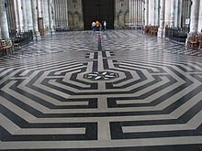
Un labyrinthe est un tracé sinueux, muni ou non d'embranchements, d'impasses et de fausses pistes, destiné à perdre ou à ralentir celui qui cherche à s'y déplacer.

Ce projet consiste à analyser des labyrinthes dans le but de trouver ce qui les rend complexes afin de pouvoir construire le labyrinthe le plus long à réaliser par une souris et par un robot.
Étapes de réalisation du projet
1ère étape (6 périodes d’une heure)
- Analyser d’un labyrinthe en groupe (1 période)
- Analyser des labyrinthes dans le but de trouver ce qui les rend plus difficiles
et plus longs à parcourir. (2 périodes)
- Pondérer les critères trouvés et bâtir un modèle (1 période)
- Élaborer des labyrinthes et évaluer le temps réel et le temps obtenus par l’utilisation du modèle (2 périodes)

2e étape (2 périodes d’une heure)
- Construire un labyrinthe qui respecte les critères établis. (1 période)
Calculer la distance des trajets possibles et évaluer le temps avec le modèle bâti précédemment. (1 période)

3e étape (7 périodes d’une heures)
- Construire des maquettes et émettre des hypothèses sur les résultats (4 périodes)
- Expérimenter (2 périodes)
- Analyser les résultats (1 périodes)

En préambule, il est important de limiter les paramètres, car sans ces limites, la possibilité de générer des modèles mathématiques de résolution de labyrinthes deviendrait trop complexe.
Il serait préférable de rester dans les labyrinthes complets et parfaits (toutes les sections sont accessibles et la solution est unique).
Nous avons opté pour des labyrinthes de forme carrée avec le point de départ en haut à gauche et l’arrivée en bas à droite.
Pendant l’analyse en groupe, il faut faire ressortir le concept de virages, de points de décision, de culs-de-sac.
Il existe des générateurs de labyrinthe avec auto-solutionnaire.
http://ilay.org/yann/articles/maze/
Sur ce site on explique bien la théorie des labyrinthes parfaits.
De plus, en bas de la page, il est possible de générer des labyrinthes avec solution de dimensions variées.
À l’étape de l’analyse des labyrinthes, chaque adulte est associé avec un autre pour résoudre les labyrinthes. À tour de rôle, l’un agit comme chronométreur et l’autre comme cobaye.
Chacun se teste sur tous les labyrinthes.
Puis en groupe, on identifie les paramètres qui influencent le temps de résolution de ceux-ci.
Dans chaque labyrinthe qu’ils ont testé, ils doivent analyser les paramètres de résolution de chacun.
On fait une étape de normalisation à ce moment pour valider la façon que chacun comptabilise les données.

- Analyser un labyrinthe en groupe

- Analyser des labyrinthes
Voici 10 labyrinthes de complexité et de dimensions différentes. En équipe de deux, effectuez chacun d’entre eux, chronométrez le temps de réalisation et évaluez pourquoi certains sont plus difficiles et plus longs que d’autres.
#1
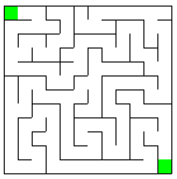
#2

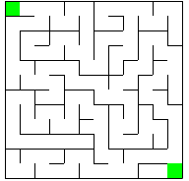

#3
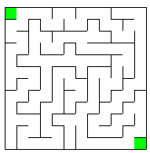

#4
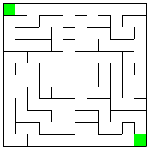

#5
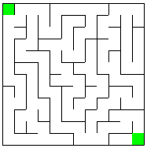

#6
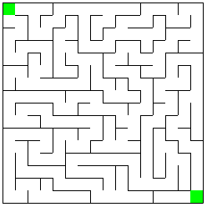

#7
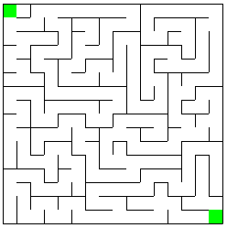

#8
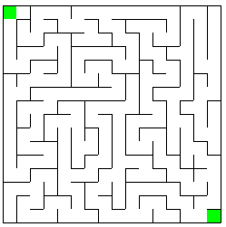

#9
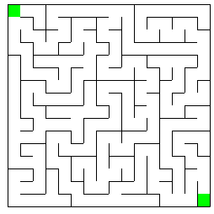

#10
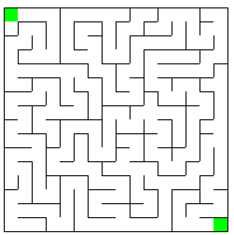

Résultats de l’analyse :
Suite à l’expérimentation et à l’observation, énoncez les critères de complexité d’un labyrinthe.

- Bâtir un modèle préliminaire
Pondérez les critères établis
Critères | Allonge le temps dans un facteur de

Établissez un modèle qui calcule le temps nécessaire pour parcourir un labyrinthe.
On passe à une séquence de diversification en confiant à chaque équipe un des paramètres de résolution de labyrinthe.
L’étape 4 permet à chaque équipe d’utiliser des stratégies différentes pour déterminer les coefficients de paramètre.
Cette étape se termine par un échange de données sur les paramètres et une étape de normalisation du modèle en groupe, en utilisant les labyrinthes déjà analysés pour valider le modèle.
Pour mieux valider le modèle, il est préférable de tester à l’aveugle les labyrinthes. Une bonne façon de faire ça, serait d’utiliser un simulateur de labyrinthe qui empêche le cobaye de voir l’ensemble du labyrinthe avant d’essayer de le résoudre.
Nous avons créé et utilisé un simulateur en 2d bâti à partir de GameMaker lite 8.1. Avec celui-ci, nous pouvions intégrer nos propres labyrinthes.
Il nous aussi possible de faire tester à l’ensemble du groupe un même labyrinthe, et de faire des essais successifs du même à une même personne.

- Concevoir 4 labyrinthes par membre de l’équipe pour isoler un des paramètres, puis évaluer le temps de réalisation et comparer les résultats avec celui du modèle.
Dessin de labyrinthe | Calcul du temps  et identification du paramètre
Chaque équipe se voit attribuer l’étude d’un des paramètres et c’est elle qui cherche une façon de l’isoler.
Même si les quadrillés sont 12X12, les labyrinthes conçus n’ont pas l’obligation de faire 12X12.
Chaque coéquipier devrait concevoir 4 labyrinthes, alors nous devrions avoir 8 labyrinthes pour calibrer le paramètre.

Compilez les résultats dans le tableau ci-dessous
Labyrinthe | Temps obtenu | Temps du modèle
1
2
3
4
5
6
7
8

Commentaires :

Mise en commun des paramètres :
Modèle final après modifications si nécessaire :

- Élaborer un labyrinthe
En tenant compte des critères qui influencent la complexité d’un labyrinthe, dessinez un labyrinthe ayant 24 carreaux de largeur et 24 carreaux de longueur, où la largeur des corridors est de 2 carreaux.
La plan est conçu à l’échelle 1 carreau=1 pouce réel, pour accommoder la souris.
Les dimensions du labyrinthe final sont de 24 pouces par 24 pouces.
De plus la ligne au milieu d’un corridor représente le chemin pour le robot, car celui-ci ne suit pas les murs, mais plutôt une ligne noire correspondant au trajet.
Pour faire le labyrinthe grandeur nature, l’échelle utilisée est 1 carré = 1 pied

Évaluez les différents trajets possibles, calculez la distance réelle de chacun des trajets et utilisez le modèle pour évaluer la durée du parcours pour chacun des trajets.

- Construire des maquettes
Premièrement, vous devez construire une maquette en carton de 24 pouces ayant des corridors de 2 pouces de large et 3 pouces de hauteur.
Évaluez la quantité de carton nécessaire à la construction.
Il faut prévoir du plexiglass ou du verre pour recouvrir le dessus du labyrinthe pour éviter que la souris quitte le labyrinthe.
Aussi il faut prévoir, environ 3 feuilles de cartons 22po X 28po par labyrinthe

Deuxièmement, le trajet du robot sera constitué de ruban noir. La distance entre les bandes de ruban noir doit être d’un minimum de 6 pouces. Tracez le croquis des trajets possibles et calculez la longueur réelle de ruban nécessaire à la construction du trajet pour le robot.

Calculs de la distance réelle :
Cette étape vise à développer la perception et les changements d’échelle.
Il ne faut pas oublier que le robot part du milieu d’un carré et non du bord.
Notre trajet a été fait en ruban électrique (double et même triple largeur, car le robot avait tendance à le perdre de vue)
Le robot avait une programmation simple de base qui consistait à suivre le bord de la ligne : quand il détecte le noir, une roue tourne, quand il ne le détecte pas, c’est l’autre qui tourne. À cause de ceci, le robot ne prend aucune décision, il ne fait que suivre le côté de la ligne.
N.B. Tout labyrinthe parfait et complet est solvable en longeant le même mur. Ce ne sera pas la solution la plus courte, mais elle demeure quand même efficace. Puisque le labyrinthe est parfait, il n’y a pas de boucle possible.

Émettez des hypothèses quant aux résultats qui seront obtenus par le robot et la souris.

- Expérimenter des maquettes
Il est maintenant temps de mettre à l’épreuve votre labyrinthe.
Compilez les résultats du test dans le tableau ci-dessous.
Temps Souris | Temps Robot

- Retour sur l’expérimentation

Est-ce que les résultats obtenus sont près de vos hypothèses? Expliquez.

Est-ce que le modèle bâti reflète bien les résultats obtenus expérimentalement? Expliquez.

